Газета «Здоровье детей в наших руках». Выпуск №8.

Тема: Упражнения для укрепления иммунитета
Упражнения для иммунитета — это одна из составляющих здорового образа жизни человека. Выполняя такие упражнения, вы точно защитите свой организм от чужеродных бактерий и никогда не заболеете даже в самую холодную погоду.
В начале первого весеннего месяца, самое время задуматься о своем здоровье и начать укреплять нашу иммунную систему всеми существующими способами.

Причины снижения иммунитета
Причин, по которым может страдать наш организм много. Основными из них являются:
- неправильное питание;
- плохая экология;
- неполноценный отдых;
- физические и умственные перегрузки;
- вирусы;
- инфекции и стресс.

Упражнения для поднятия и поддержания крепкого иммунитета
Представим несколько упражнений, которые выполняются дома, не имею при этом никакого дополнительного инвентаря.
Комплекс данных упражнений желательно выполнять каждое утро, чтобы добиться быстрого результата. Займет это максимум 10-15 минут, а организм потом скажет вам «спасибо».
Во время утренней тренировки нужно следить за своим дыханием и самочувствием. Нагрузка на организм должна быть в меру, так вы не навредите своему телу.
- Первое упражнение: Встаньте ровно. Ноги на ширине плеч. Тянитесь вверх, поднимаясь на носочки, на вдох. На выдох – опускайте руки вниз. Повторяйте 10-15 раз.
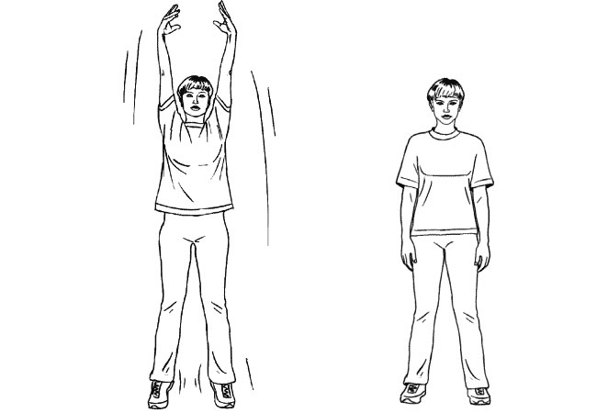
Второе упражнение: Встаньте прямо, положив руки на пояс. Делайте круговые движения корпусом. Не забывайте часто дышать. 10-15 повторений в каждую сторону.
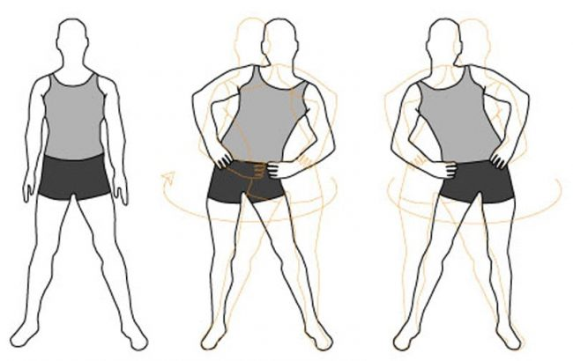
Третье упражнение: Стойте ровно. Руки разведите в стороны. Наклоните корпус тела вперед, так, чтобы между ногами и туловищем был прямой угол. На выдохе, поочередно, каждой рукой, дотроньтесь до пальцев. На вдохе, вернитесь в исходное положение. Повторяйте это упражнение 10-15 разу на каждую руку. Не забывайте правильно дышать.
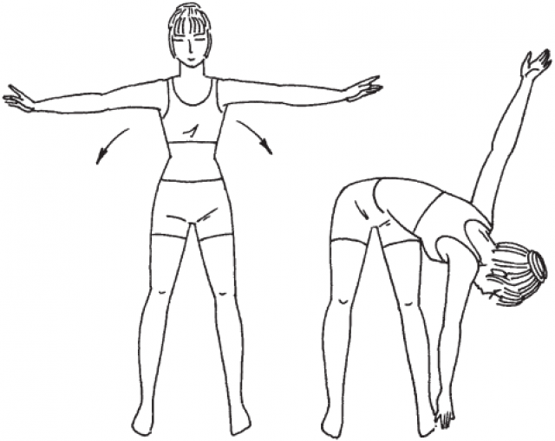
Еще одним способом поднятия иммунной системы может быть самомассаж. Как бы это странно не звучало, но массаж ладоней рук и пальцев очень полезен и эффективен при низком иммунитете.
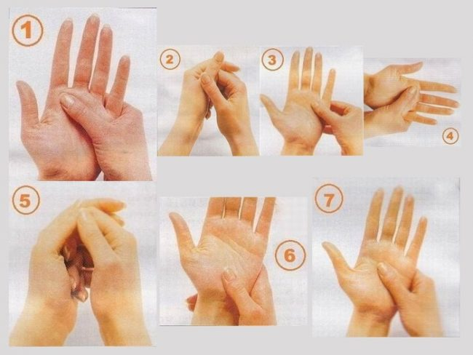
Делая регулярные упражнения, вы забудете про насморк и кашель. И холодные дождливые дни будут не помехой, чтобы выйти на прогулку. Техника выполнения проста:
- Широко расставьте пальцы одной руки;
- Второй рукой возьмитесь за кожу между указательным и большим пальцем;
- Потяните за это место и отпустите, повторяя так несколько раз;
- Это сделайте между всеми остальными пальцами одной руки;
- Потом это же совершите на другой руке;
- Выполнять упражнение следует по 4 раза на каждую руку.
Для повышения иммунитета, делайте данное упражнение каждый день. Во время простуды – по несколько раз на день.
На пользу иммунитету пойдет и силовая нагрузка. Чтобы не переусердствовать, количество силовых не должно превышать двух занятий в неделю. Это может быть йога или пилатес. Это отличный способ наладить состояние своего здоровья и улучшить стимуляцию иммунной системы.
